Tarefa Prática IOT 3

Nome: Carlos Delfino
Matricula: 202510110980368
Embarcatech Residência Profissional
Ano: 2025

Sumário
Sumário
Sumário 2
Introdução 2
Publisher (Servidor) 2
Carga das bibliotecas e frameworks e constantes 3
Definição das assinaturas das funções 3
Inicialização do WiFi, GPIO e cliente MQTT 3
Resolução do nome do dominio do MQTT para IP 4
O loop principal (Super Loop) 4
Função responsável pela publicação do estado do botão 5
Tratando a resolução de nome de domínio para IP 5
Tratando a conexão com o broker MQTT 6
Subscriber (Cliente) 6
Estrutura que representa o estado do cliente 6
Definição de constantes relativas ao cliente (Subscriber) 7
Funções auxiliares 7
Os Callbacks 8
Funções Auxiliares do MQTT 9
Callback que trata os dados entregues das subscrições 9
Callback de conexão 10
Função auxliar para inicialização da conexão com o broker MQTT 10
Função de callback do DNS 11
Primeira parte da função main(), inicialização do firmware 11
Função main() inicialização do método de conexão 12
Super Loop 14

Introdução
Foram desenvolvidos dois firmwares, um para enviar a situação do botão para o MQTT, e outro para receber o estado do botão, mudando o estado de um LED como indicativo.
Optei por usar meu próprio Broker, que foi implementado em mqtt://mqtt.rapport.tec.br utilizando o Musquitto, criei uma conta especial para uso do Monitor Wellingson:
Usário: wellingson
Senha: embarcawelingson492
Abaixo apresento o código explicado.

Publisher (Servidor)
O Publisher é o código responsável por gerar os dados de telemetria do equipamento, através dele é obtido os dados no hardware e enviados separadamente para cada tópico no MQTT. Um publisher também pode ser um subscribe reagindo as atualizações no brocker envidas por outro publisher.

Carga das bibliotecas e frameworks e constantes
Na figura abaixo vemos as bibliotecas que foram importadas, e a declaração de cada variável necessária para o funcionamento da lógica. E duas macros (constantes) que identificam a porta do servidor MQTT e o pino do botão a ser usado.

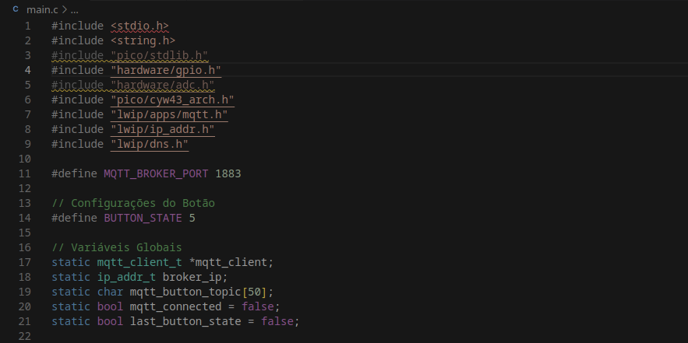

Definição das assinaturas das funções
Logo a seguir temos as assinaturas das funções necessárias para organizar o código, trazendo assim clareza, declarar os callbacks.

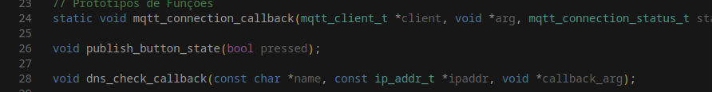

Inicialização do WiFi, GPIO e cliente MQTT
Já na função main(), temos a inicialização do framework para uso do WiFi e do GPIO conforme o necessário para uso do botão. Também temos a inicialização do MQTT.

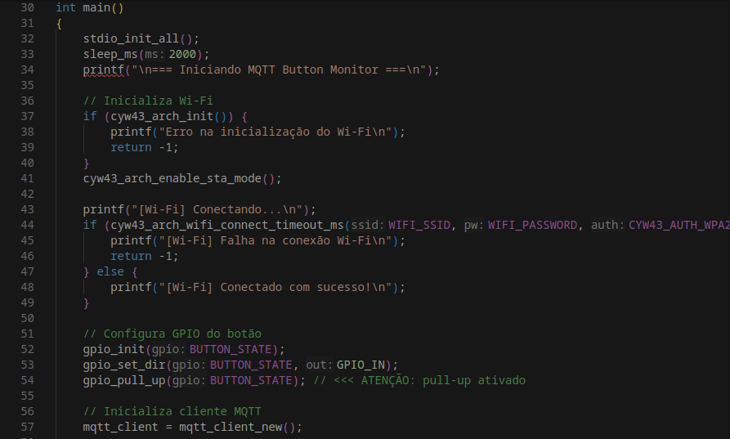

Resolução do nome do dominio do MQTT para IP
No código a seguir temos a resolução do nome do brocker mqtt, nela é cadastrado a função de callback dns_check_callback que trata a resolução do nome, caso tudo ocorra bem continua a execução.

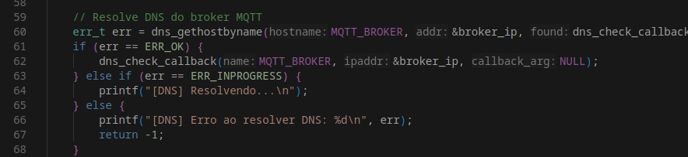

O loop principal (Super Loop)
Então entramos no loop principal (ou super loop) nele processamos o as tarefas que são periódicas, primeiro mantemos a conexão wifi sempre ativa, em seguida, obtemos o estado do botão e verificamos se foi alterado em relação a ultima interação, caso tenha sido alterado é chamada a função que interagem com o broker MQTT. Então aguardamos 1 segundo para a próxima interação.
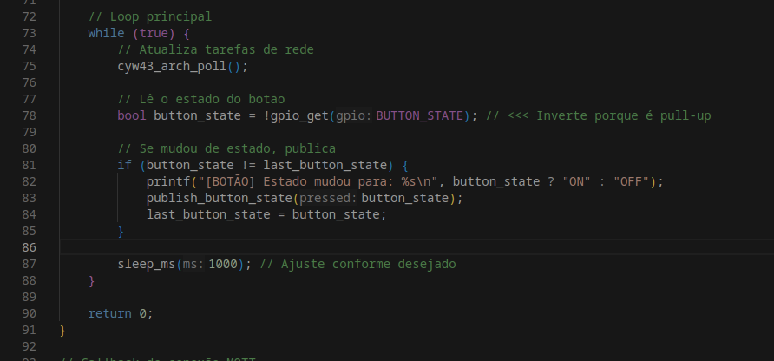

Função responsável pela publicação do estado do botão
Na função publish_button_state(bool) é recebido um parâmetro que representa o estado do botão, ela verifica se o firmware está conectado ao broker MQTT, constrói o tópico MQTT que irá armazenar o estado do botão, e faz a publicação do tópico reservando o retorno da função para analisar se a publicação foi correta.
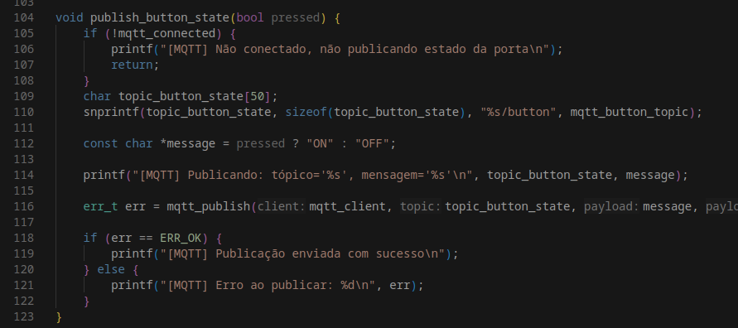

Tratando a resolução de nome de domínio para IP
A função dns_check_callback(const char, const ip_addr_t, void) que é responsável pelo tratamento da obtenção do número IP do servidor.

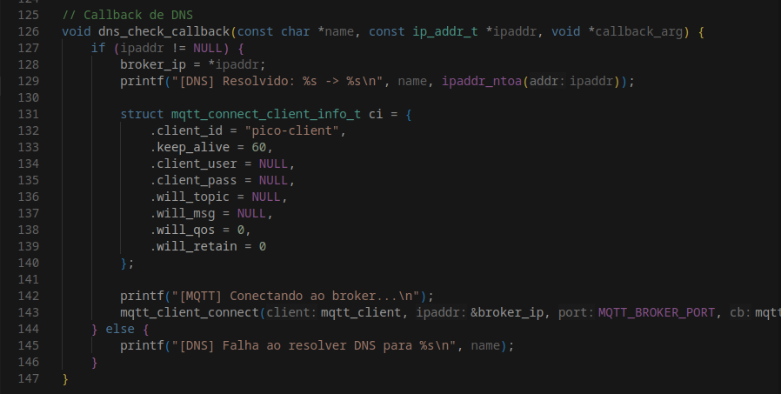

Tratando a conexão com o broker MQTT
Já a função mqtt_connection_callback(mqtt_client_t, void, mqtt_connection_status_t) trata a conexão com o broker setando o flat mqtt_connected conforme o resultado da tentativa de conexão.
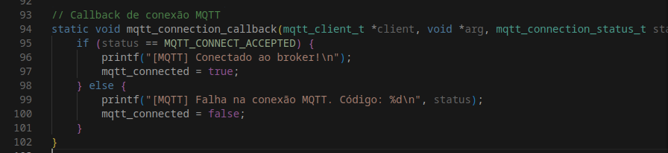

Subscriber (Cliente)
O Subscriber irá monitorar o broker para reagir as atualizações do tópico de interesse. E como dito no Publisher também pode se comportar como um Publisher.
Como estou aprendendo, cada código adoto uma abordagem nova no intuito de analisar sugestões e exemplos, tendo assim uma diversificação na lógica usada.

Estrutura que representa o estado do cliente
Já no subscriber adotei um struct para conter o estado do cliente e informações da conexão, como informações do cliente, os dados recebidos do tópico, o tópico que está sendo tratado naquele momento, seu comprimento, o endereço do broker se está conectado, quantos subscribers estão conectados, aqui neste parâmetro mostra que um subscriber também pode ser um publisher.

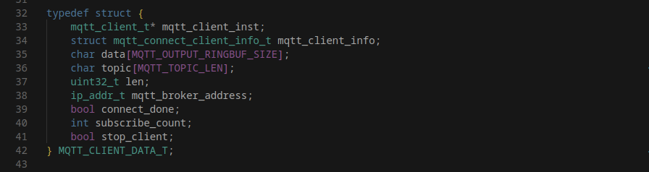

Definição de constantes relativas ao cliente (Subscriber)
Como pode ser visto no código intuitivamente, é definido o tempo de manutenção da conexão, o QOS quanto ao método de subscrição e publicação dos dados, o tópico que indicará se o cliente está online, e se será um tópico único para informar se está online ou multiplos.
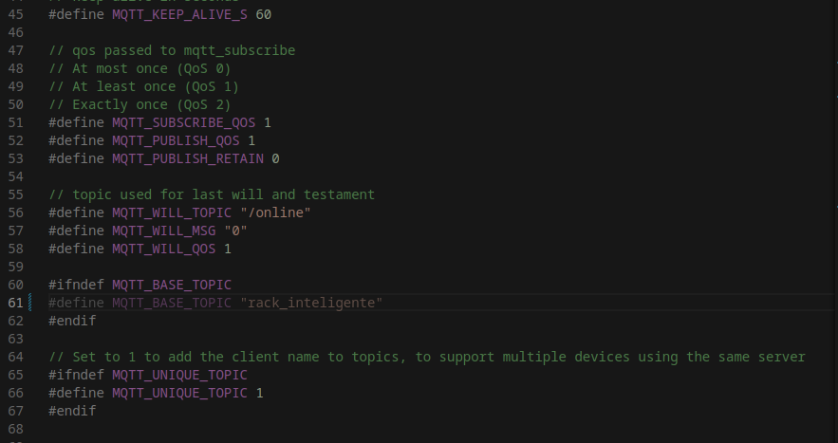

Funções auxiliares
Já no cliente (Subscriber) optei por definir as funções antes da função main() que as chamam, assim não preciso definir as assinaturas das funções.
Primeiro defini a função full_topic(MQTT_CLIENT_DATA_T) que constrói a hierarquia do tópico, assim fica mais flexível quando se lida com mais de um tópico.
Já a função control_led(bool) é a função responsável pelo estado físico do LED controlado pelo respectivo tópico quando ocorre chama a função.

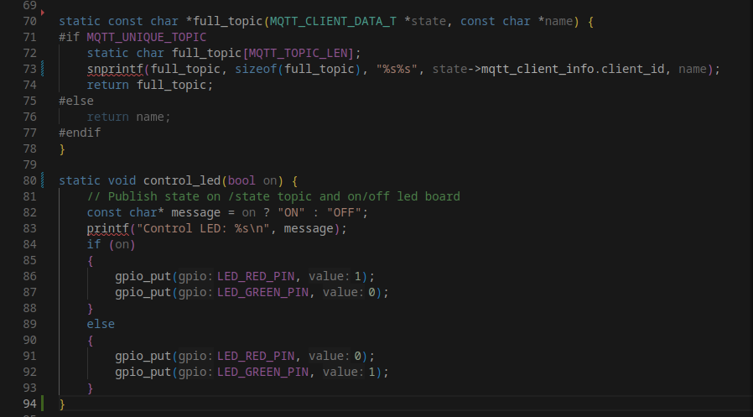

Os Callbacks
As funções de callback são responsaveis por tratar eventos gerados pelo framework MQTT, temos três funções em questão, pub_request_cb(void, err_t) que trata as requisições de publicação de tópicos, e no nosso caso apenas alertamos quanto a algum erro que tenha ocorrido, sem nenhum outro tratamento.
Temos a função sub_request_cb(void, err_t) que trata as requisições de subscrição, primeiro ela alerta se houve algum erro, caso verdeiro emite um sinal de panico que interrompe o processamento. Caso esteja tudo bem ela processa a subscrição no tópico no qual ela foi associada somando 1 ao contador de subscrição.
Já a função sub_request_cb(void, err_t) que trata as requisições de subscrição, primeiro ela alerta se houve algum erro, caso verdeiro emite um sinal de panico que interrompe o processamento. Caso esteja tudo bem, ela subtrai 1 do contador de subscrição, e analisa se a contagem está correta, através do assert e do if que também verifica se o estado do cliente MQTT é como desligado.

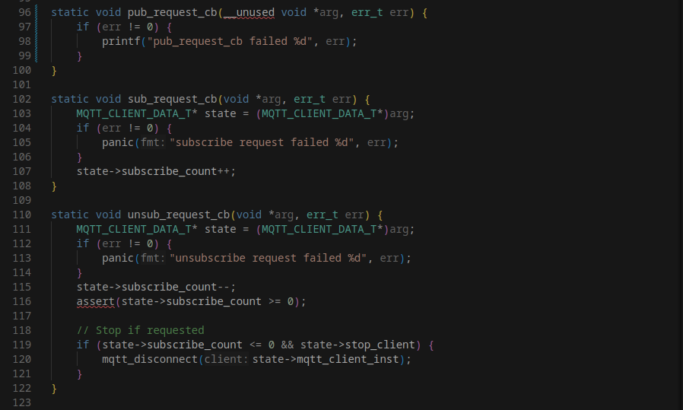

Funções Auxiliares do MQTT
A função sub_unsub_topics(MQTT_CLIENTE_DATA_T) é uma função que auxilia a subscrição ou descadastramento dos tópicos, associado o respetivo callback como citado acima.
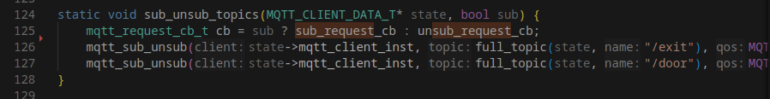

Callback que trata os dados entregues das subscrições
Temos um callback que é extremamente importante, ele é responsável por monitorar as inscrições em tópicos e tratar quando chegam dados que fora atualizados nos respectivos tópicos. A função em questão se chama mqtt_incoming_data_cb(void,const u8_t, u16_t, u8_t) e processa as atualizações de cada tópico, extraindo o ramo final do tópico e tratando adequadamente os dados recebidos.

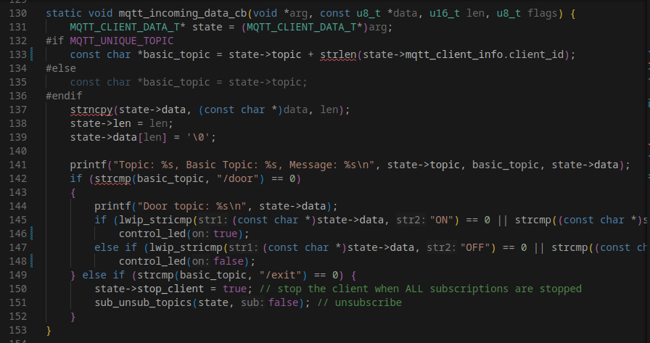

Callback de conexão

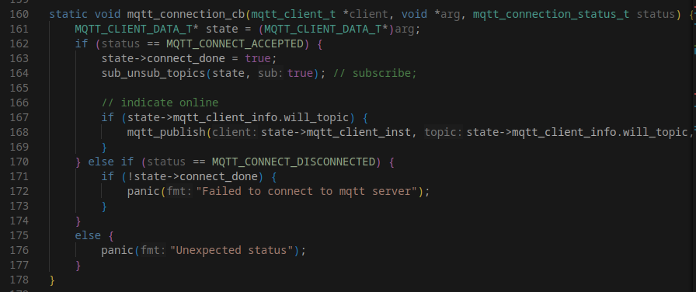

Função auxiliar para inicialização da conexão com o broker MQTT

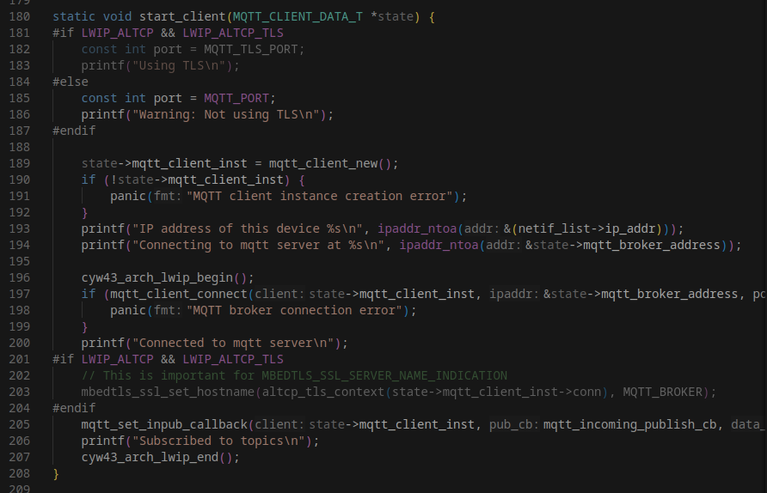

Função de callback do DNS

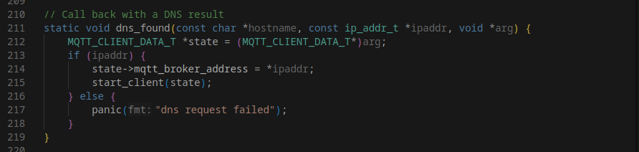

Primeira parte da função main(), inicialização do firmware

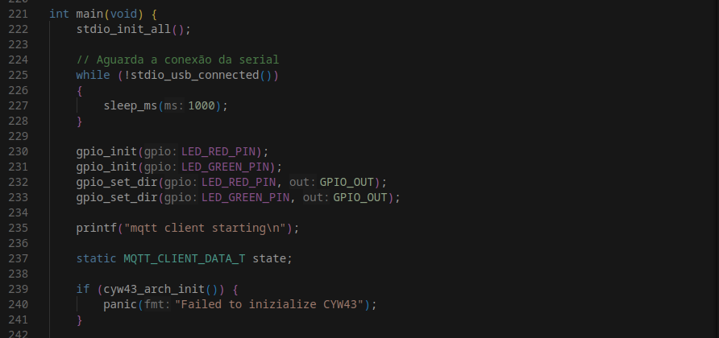

Função main() inicialização do método de conexão
Neste estágio é inicializado a metodologia de conexão ao MQTT, o uso do TLS ou SSL

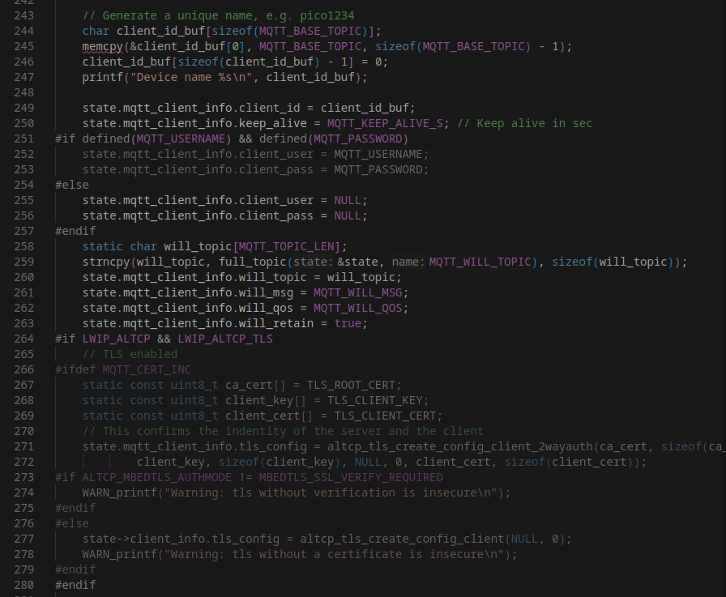

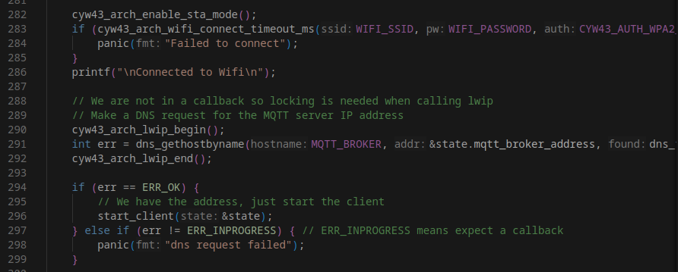

Função main() - Super Loop
Finalmente temos o super loop que mantém a conexão ativa e aguarda por eventos de dados por até 10000ms (dez mill milisegundos)
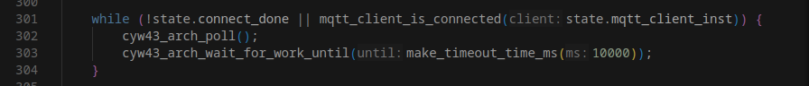

As configurações do projeto, CMakeFile.txt

O arquivo CmakeFile.txt é responsável por gerar o ambiente e orquestrado para a compilação adequada do firmware.
Vamos analisar apenas um dos CmakeFile.txt o que está mais complexo.

Configurações do ambiente
Nesta etapa inicial o ambiente é preparado, sendo feita a definição da placa que será usada, e qual SDK e Ferramentas de compilação serão usados.
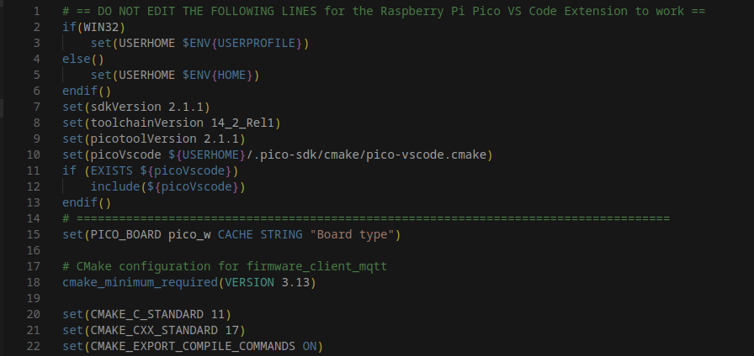

Parametrizando a conexão
A seguir parametrizamos as macros de conexão com valores padrões e obitidas no arquivo env.cmaker
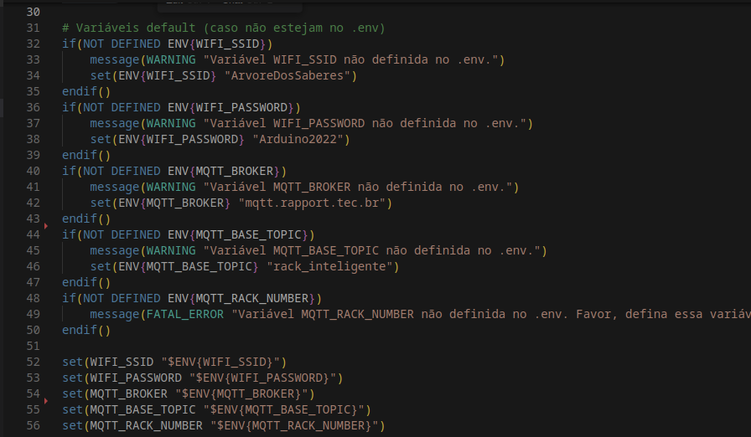

Parametrização final
Na parametrização final é carregado o arquivo auxiliar do sdk do RP Pico, define as linguagens que serão usadas para compilar o projeto, no caso C, C++ e Asembly. Define-se o nome do executável gerado e sua versão, dsesativa a porta serial e ativa porta serial USB. Carrega as bibliotecas necessárias. Define os diretórios de inclusão de headers e finalmente transfere as macros para o estágio de compilação para que sejam visíveis internamente no código C/C++
